臺北市立松山高級中學九十六學年度第一學期第一次期中考高二體育班地理科試卷
一、選擇題：60分(答案寫在答案格中) 221班_____號_______________
1.文化是人與環境交互作用的產物，你認為下列何者和本班教室內的文化景觀最相符？
(A)作息有律，學習氣氛良好 (B)氣氛和諧，鎮日充滿讀書聲 (C)教室即餐廳，教室即臥室 (D)各組學、術科均表現良好。
2.當強勢文化和弱勢文化接觸後會發展出何種結果？
(A)強勢併吞弱勢 (B)弱勢同化強勢 (C)強弱分庭抗禮 (D)形成合成文化。
3.那一個氣候帶稻米生產量居世界之冠？
(A)寒帶氣候區 (B)乾燥氣候區 (C)季風氣候區 (D)高地氣候區。
◎世界主要文化區，可分為：(甲)東亞文化區；(乙)東南亞文化區；(丙)南亞文化區；(丁)伊斯蘭教文化區；(戊)海洋歐洲文化區；(己)北美洲文化區；(庚)拉丁美洲文化區；(辛)非洲文化區；(壬)南太平洋洲文化區；請問：(4~6題)
4.有多種宗教產生的文化區是：
(A)甲乙 (B)丙丁 (C)戊己 (D)庚辛。
5.目前是世界石油最主要產區的是：
(A)丁 (B)戊 (C)庚 (D)辛。
6.居民主要信奉印度教的文化區是：
(A)乙 (B)丙 (C)辛 (D)壬。
7.歐盟60%的貨物是由哪一個港口轉運?
(A)巴塞隆納 (B)漢堡 (C)鹿特丹 (D)阿姆斯特丹。
8.東亞島弧在地理上最著稱的是：
(A)多火山地震 (B)植物種類繁多 (C)動物種類繁多 (D)為亞洲大河發源地。
◎右圖為歐陸緯度及氣候分布相關位置圖，請問：(9~11題)
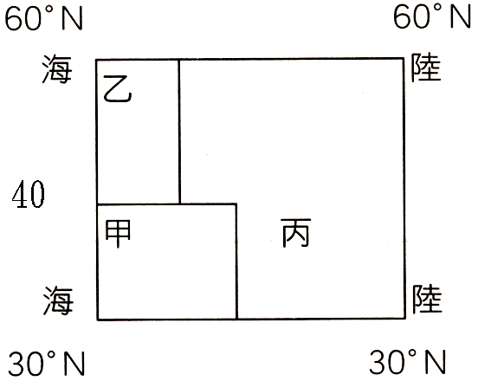
9.「甲」區氣候的主要特徵是：
(A)夏雨冬乾 (B)冬雨夏乾 (C)多秋雨 (D)終年有雨。
10.「乙」區緯度雖高但因受西風和暖流之賜，氣候溫和多雨，
此暖流是指：
(A)黑潮 (B)親潮 (C)北大西洋暖流 (D)北赤道洋流。
11.「丙」區屬何種氣候類型？
(A)溫帶海洋性 (B)溫帶地中海型 (C)溫帶大陸性 (D)
極地 氣候。
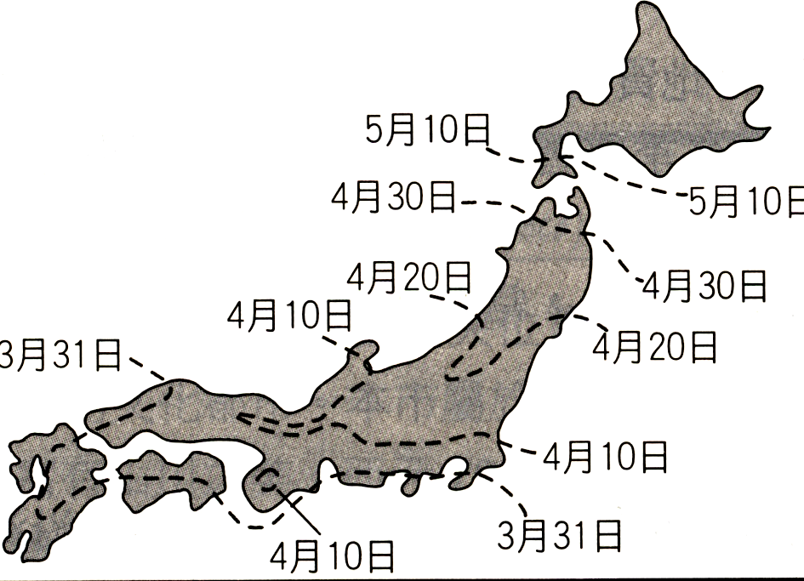
◎右圖是將日本櫻花開放日期連成一線的櫻前線圖，
請問(12~13題)：
12.造成花開順序由南而北的主要原因是：
(A)地形 (B)緯度 (C)洋流 (D)櫻花品種。
13.如果你準備到東京附近賞櫻，最好在何時到達？
(A)三月底四月初 (B)四月中旬 (C)四月底 (D)
四月底至五月上旬。
14.由聯合國開發署所編製的「人類發展程度指標」，指數
數值越高表示國家發展程度越佳，其中指數應在多少以上才能成為高度發展國家？
(A)1 (B)0.8 (C)0.5 (D)0.2。
15.歐盟與世界其他區域組織最大的不同點是：
(A)參與國家數最多 (B)是世界最早組織 (C)是跨洲際的組織 (D)有統一的共同貨幣。
16.下列那一項著名的品牌電腦，是美國人所創？
(A)蘋果電腦 (B)宏碁電腦 (C)華碩電腦 (D)聯強電腦。
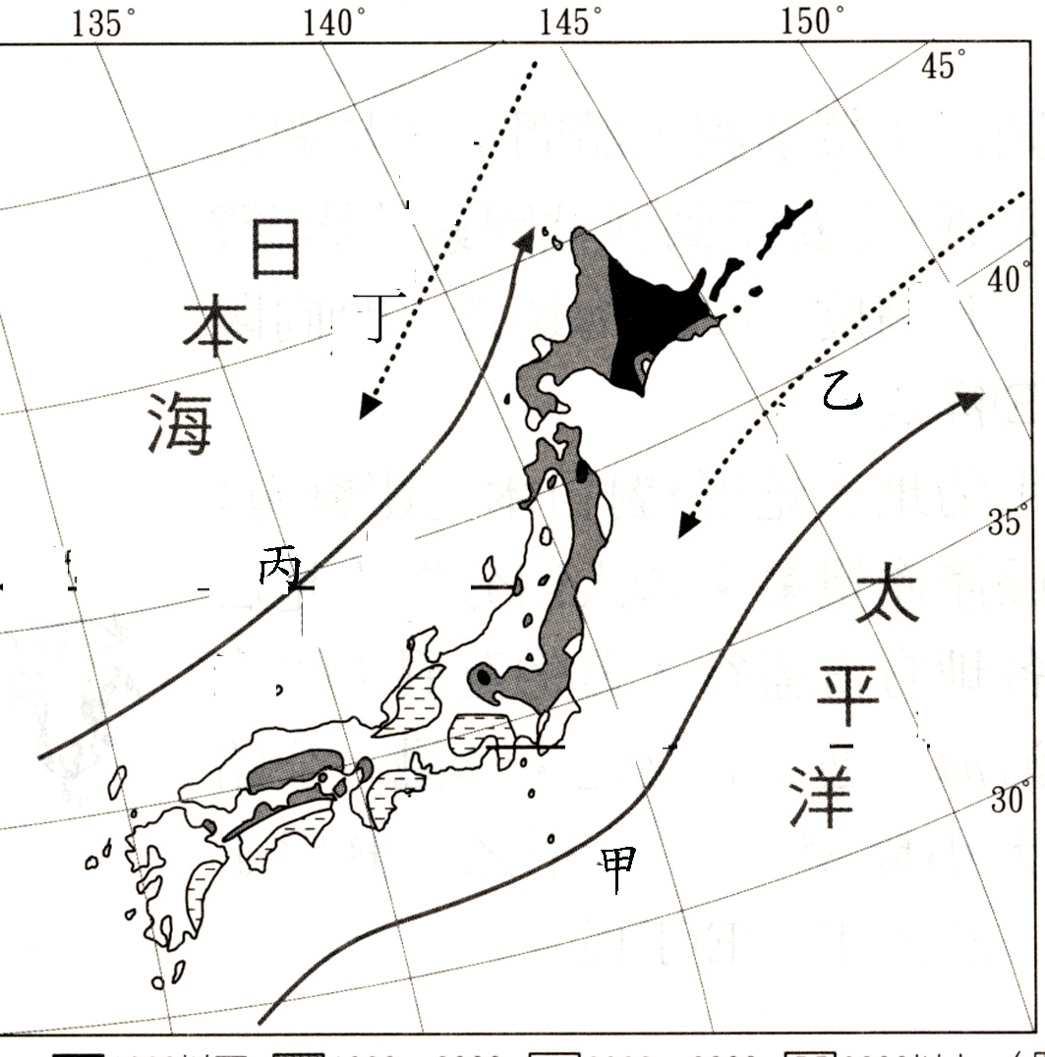
◎右圖是日本附近海域的洋流圖，請問(16~18題)：
17.代表黑潮的是：
(A)甲 (B)乙 (C)丙 (D)丁。
18.代表親潮的是：
(A)甲 (B)乙 (C)丙 (D)丁。
19.那兩條洋流相會處造就了世界著名的大漁場，
也促成日本特有的飲食文化？
(A)甲乙 (B)乙丙 (C)丙丁 (D)甲丁。
20.「WTO」的生要功能是下列哪一項?
(A)限制國際貿易種類 (B)統一各國貨幣 (C)降
低關稅，開放市埸 (D)平衡各國經濟發展。
21.右圖是世界主要排放二氧化碳量較多的國家
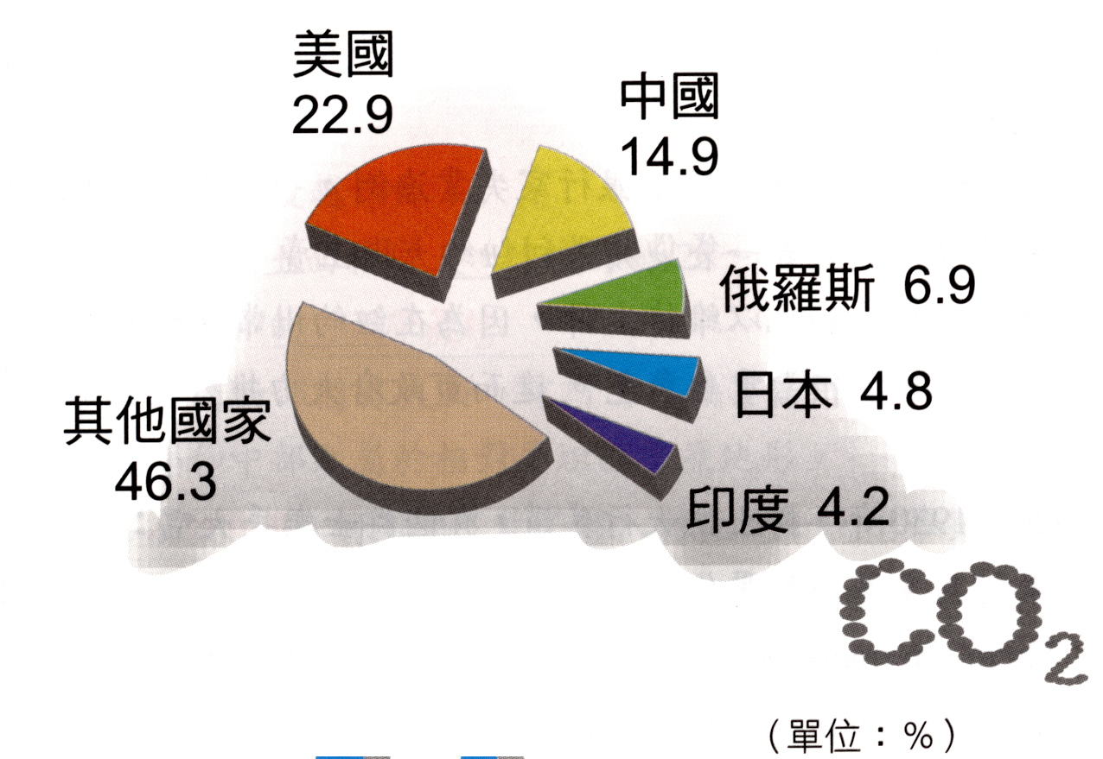
之圓餅圖，二氧化碳是造成地球環保上那一
事件之元兇？
- 南極上空臭氧層破洞 (B)沙漠化擴大 (C)
地球暖化加速 (D)雨林加速枯死。
22.日本工業發達的有利條件有哪些?(甲)企業化
經營;(乙)礦產資源豐富;(丙)海運便利;(丁)國
內市場廣大;(戊)水電豐富。正確者為:
(A)甲丙戊 (B)乙丙丁 (C)丙丁戊 (D)甲丁戊。
◎下列甲、乙、丙、丁四幅旗幟，分別代表四個
不同的國際組織。請問(23~25題)
(甲) (乙) (丙) (丁)



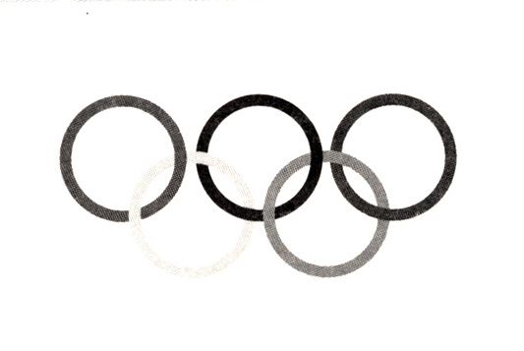

23.國際奧林匹克委員會會旗是：
(A)甲 (B)乙 (C)丙 (D)丁。
24.聯合國會旗是：
(A)甲 (B)乙 (C)丙 (D)丁。
25.乙是那一組織的會旗：
(A)WTO (B)WHO (C)APEC (D)WCO。
26.萊茵河與多瑙河均為歐洲源遠流長的大河，前者航利冠全球，而後者則否，差異之因
與下列哪一因素有關?
(A)長度 (B)坡度 (C)深度 (D)流向。
27.下列飲食中那一向源自美國？
(A)披薩 (B)甜甜圈 (C)三明治 (D)生魚片。
28.臺灣加入的國際性經貿組織中，距離臺灣最近的大型區域經濟組織是下列何者?
(A)東南亞國協 (B)北美自由貿易區 (C)世界糧農組織 (D)亞太經合會。
29.下列哪個原因「不是」日本成為亞洲主要工業國家的優勢?
(A)勤快的勞工 (B)進步的技術 (C)獨特的企業經營模式 (D)蘊藏豐富的礦產。
30.美國政策性的設立「矽谷」工業區，如今已發展成執世界牛耳之地位，其主力是：
(A)電子業 (B)汽車業 (C)航太業 (D)石化業。

二、填充題：20分(答案直接填入空格)
1.歐洲氣候優良，主要受到那兩項自然條件所促成的：_西風__、暖流。
2.文化可以說是社會那一項特點的總和？__生活方式__。
3.試寫出美國職業運動聯盟三項：__NBA__、__MLB__、__美式足球__。
4.日本的領土是由四大島及一些小島所組成，其四大島分別是：__北海道__、___本州___
和四國、九州。
5.試列舉出日本著名的汽車品牌三家：__HONDA__、 __TOYOTA__、 __三菱__。

三、簡答題：20分
1.美國有許多著名的運動組織，其中MLB大聯盟目前正進入季後賽，請問台灣有四位曾經打過或現在正在聯盟中的選手是誰，打那一隊？(每格1分)
答: 略
選手姓名
參加隊伍
守備位置

2.在你所屬的運動團隊中(游泳、籃球、羽球)，學長們所留傳下來的文化(習慣或規定等)，有那些是正面的那些是負面的，請各舉兩例說明：
答：略
(1)正面的：

(2)負面的：

一、選擇題答案欄：
1 | 2 | 3 | 4 | 5 | 6 | 7 | 8 | 9 | 10 | 11 | 12 | 13 | 14 | 15
C | D | C | B | A | B | C | A | B | C | C | B | A | B | D
16 | 17 | 18 | 19 | 20 | 21 | 22 | 23 | 24 | 25 | 26 | 27 | 28 | 29 | 30
A | A | B | A | C | C | A | D | A | B | D | B | D | D | A

